对接纪委API

## 所需工具

开发环境：JDK8

IDE：IEDA或Eclipse

项目构建工具：Maven

Web服务器：Tomcat8

## 2.新建项目

打开IDEA选择Create project,

选择Maven项目，选中如图所示

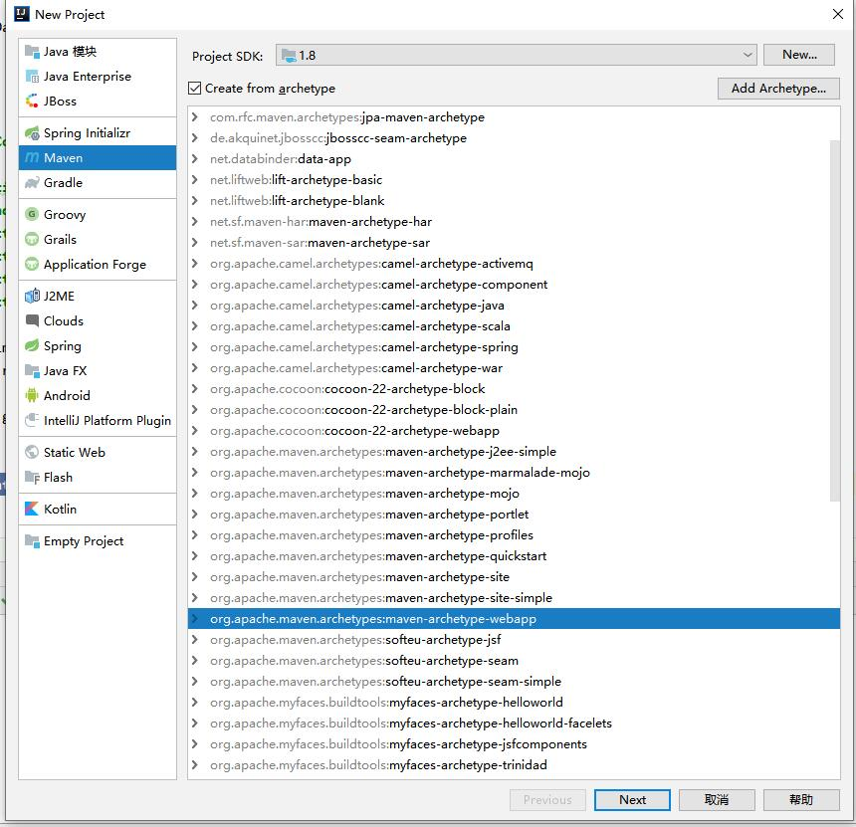

## 编写Java代码

开发接口需要有JavaWeb方面的知识

修改Pom.xml导入所需要的依赖

如使用SpringMVC就、需要导入SpringMVC所需要的依赖

如使用Mybatis作为持久层访问的，就需要导入Mybatis的依赖

导入纪委依赖包，详情请看[纪委API开发文档](智慧监督平台统一大数据接入系统服务注册使用指引文档.docx)

## 4.服务注册平台信息

服务注册平台信息请看[平台登录信息](平台登录信息.txt)

服务注册平台[地址](https://jiandu.szmj.gov.cn/reg/)，账号密码请看平台登录信息

## 5.本地测试

需要把Token验证注释掉，启动Tomcat服务器，访问即可

## 6.打包上传到服务器

1.使用Maven将应用打包成war包，部署到Tomcat目录下的webapps目录

2.重启Tomcat服务器

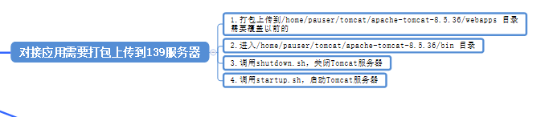

将配置文件（application.properties）上传到Tomcat的bin目录（已有可通过Vim修改即可），。配置文件根据接口需求，修改的接口信息。

## 7.编写相关的接口文档

根据接口返回的信息编写接口文档

例如[重大项目年度投资计划](http://note.youdao.com/noteshare?id=dc1a15723d17fc6e912d746ed58ea3c9&sub=A9A7E6138E70404E8EA3E80EE8AE2DA4)

## 8.联系网信办代理出接口地址

纪委无法访问到139服务器，通过网信办Nginx服务器代理出接口地址。

从而实现接口的访问

### #关于信息修改

数据库连接信息修改

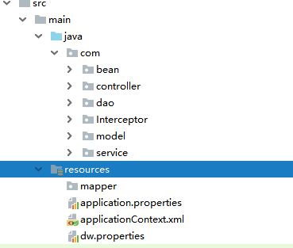

在resources中修改dw.properties即可

Bean目录为数据表模型包含了返回字段

Controller目录为控制器目录，可修改请求（api）名称，请求方式，参数。

Dao目录为数据库接口目录，可修改查询语句

Intercepror目录为纪委验证目录，根据纪委文档要求编写即可

Model目录为接口返回字段模型，包含了状态码，提示信息，返回的数据

Service目录为业务逻辑目录，可修改例如每页返回条数